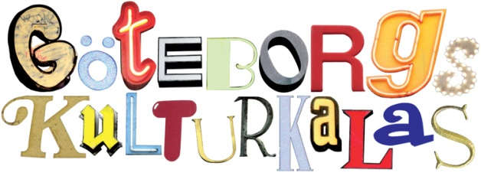
Pressmeddelande 13 augusti 2012
Göteborgs kulturkalas:
1500 programpunkter för alla åldrar och smaker

1500 programpunkter under fem dagar. Imorgon den 14 augusti startar Göteborgs kulturkalas och pågår till den 19 augusti.

Kulturkalaset bjuder på hundratals aktiviteter för alla åldrar och smaker. Balett och karneval, gatuteater och symfoniorkester, matkultur och jazz, film och karuseller, hiphop och dansband, saga och cirkus, stand up och skulptur, design och poesi, museer och marknad, världsartister och lokala band.
– Jag vill uppmana alla att komma ner på stan. Där tror jag alla kan hitta något nytt, något kul eller något som man kan leva på länge. Vi vill ge energi inför hösten. Jag tycker att vi har hittat en bra mix mellan högt och lågt och litet och stort, säger Mia Samuelsson konstnärlig ledare för Kulturkalaset och tillägger:
– Våga vara nyfiken!

Kalasstråket sträcker sig från Liseberg via Götaplatsen, Trädgårdsföreningen och Kungstorget ner till Kanaltorget och Packhuskajen. Där finns mängder av upplevelser för både barn och vuxna.

Hela programmet finns tillgängligt på goteborg.com/kulturkalaset.
Programmet finns också på bibliotek, turistbyråer och andra mötesplatser i Göteborg och runt om i regionen.

Några höjdpunkter i urval för de första dagarna:
- Videokonst i uppblåsbara konsthallen The Big M på Kanaltorget. Pågår hela veckan till lördag.
- Konstverket Rhombus i Trädgårdsföreningen – håll utkik efter färgstarka bollar. Pågår hela veckan till söndag.
- Förhandspremiär: Förälskad i Rom av Woody Allen på Bio Roy den 14 augusti.
- Melissa Horn och Timbuktu på Götaplatsen den 14 augusti
- Top Cats och Barbados på Packhuskajen den 14 augusti.
- Nassim al Fakir på Kungstorget den 14 augusti
- Richard Bona & Mandekan Cubano på Kungstorget den 14 augusti
- Marit Bergman på Kungstorget den 15 augusti
- Familjen på Liseberg den 15 augusti
- Den svenska Björnstammen på Götaplatsen den 15 augusti

Mer information:
Mia Samuelsson, konstnärlig ledare Göteborgs kulturkalas, 0707-80 00 97
mia.samuelsson@goteborg.com
Stefan Gadd, pressansvarig Göteborgs kulturkalas, 0706-26 07 51
stefan.gadd@goteborg.com

Göteborgs kulturkalas 14-19 augusti 2012 är ett samarbete mellan Göteborgs Stad, Västra Götalandsregionen och Göteborg & Co, som också projektleder evenemanget.
www.goteborg.com/kulturkalaset

